

**《工程实践II（软件系统设计）》**

**系统设计工作计划**

**（2021—2022学年第2学期）**

|  |  |
| --- | --- |
| **学 院** | **区块链产业学院** |
| **课 程** | **工程实践Ⅱ（软件系统设计）** |
| **年 级** | **2020级** |
| **组 长** | **许学智 2020131013** |
| **组 员** | **吴红霞 2020131049**  **黄联杰 2020131017**  **周亚男 2020131062**  **董诺 2020131019** |
| **指导教师** | **李凡** |
| **完成日期** | **2022年05月08日** |

1. **引言**   
    **1、项目选题**

本小组所选工程实践题目是：高校实验室管理系统。

1. **编写目的**

为了加强科学研究与人才培养，和有效管理高校中多个专业的实验室，解决高效管理都是由负责老师管理而出现管理部及时的问题，并且随着实验室承担的科研项目和科研人员的增多，我们通过建立一套计算机软件系统对高校实验室进行信息化管理，而满足高校实验室日常管理的基本需求，以及在系统中实现对实验室的高效管理。实现如下功能：

1、对实验室人员进行编排管理，维护实验室人员的信息。

2、系统中可以维护实验室研究工位以及研究人员的座位信息并增加增删改查等功能。

3、对实验室的研究进度进行统计管理，并增加科研人员个人周报填写、提交接口，为实验室管理人员提供周报查询、审查、评价、统计功能。

4、在系统中高效的维护实验室相关的设备信息。

5、在系统中对系统用户账户、权限及系统信息的增删改查。

按照先总体架构设计、逻辑结构设计、数据结构设计，后接口设计、运行设计、出错设计的顺序将高校实验室管理系统设计说明书完成

以书面的方式对项目名称、选题背景、定义、参考资料、项目总体需求、项目系统目标、项目假设与约束、项目工作范围、项目交付成果、项目开发环境、项目团队组织与分工、项目进度计划等内容进行阐述，作为项目小组成员之间的共识与约定。同时，本文档将作为项目小组开展项目相关系统设计工作的基础，以及指导老师检查项目工作进度的依据。为了保证项目小组按时保质地完成“工程实践Ⅱ”课程的实践教学目标，便于指导老师和项目小组成员更好地了解项目情况，使本阶段项目系统设计工作合理有序地开展。

1. **定义**

|  |  |
| --- | --- |
| UEMS | 高校实验管理系统 |
| 需求提供者 | 提出有效软件需求的用户 |
| SR | softwarerequirement需求定义 |
| C/S（Client/Server）体系架构 | 是一种典型的客户端—服务器端两层架构 |
| B/S（Browser/Server）体系结构 | 即浏览器端—服务器端结构 |
| MySQL | 关系型数据库管理系统 |

1. **参考资料**

[1]崔家敏 Web下开放性实验室管理系统设计与实现[J].2021

[2]张润杰、刘维民、刘鹏、陈文新 基于B/S模式的网络版实验室管理系统[J].首都师范大学学报,2005(2):16-18

[3]林晓霞、管航敏、叶原丰、赵志伟、张伟、田文杰 应用型高校开放实验室管理系统研究与实践 《科技创新与应用》2021年第7期190-193

[4]耿祥义,张跃平. Java程序设计实用教程.第2版[M]. 人民邮电出版社, 2015. （书籍）

## 二、项目概述

**1、项目总体需求**

1. 项目背景

高校的学生获取额外的知识的一个重要的途径就是在实验室进行学习，它不仅可以确定学生今后的研究方向，也可以迅速为学生建立知识的高楼。由于传统的观念以及资金的短缺，我国的实验室系统进步缓慢并且没有覆盖绝大部分高校，在一些国家大力发展的学校，它的技术也是非常过时的，都是很久以前的技术，不能很好的对课程和设备进行管理，这已经不符合当代社会发展的需要了，继续

使用会出现一系列的问题。

该项目（高校实验室管理系统）目标是使学校各个实验室的实验课老师通过使用该系统能够提高工作效率，高效使用实验室资源，比如实验室的使用时间和空闲时间，并且管理系统带有学生考勤以及成绩等功能。该高校实验室管理系统主要解决人员管理，工位管理，周报管理，设备管理，系统管理等问题，以前的单靠实验室的负责老师的管理方法存在管理不当和效率低下等问题，而该系统可以很好的解决这些问题，显著提高实验室管理水平。

1. 项目必要性

本高校实验室管理系统针对传统实验室人工管理的效率低，任务落实不到位，周报管理，设备管理，系统管理，人员管理相关管理系统的不成熟与设计的缺陷性而推出的新型高校实验室管理系统。首先，该系统通过web应用开发技术、MySQL数据库技术、计算机编程技术、计算机网络技术等先进技术，开发出一个不再依靠人工管理的而是通过系列技术建立起一个现代的管理系统，能够解决各类管理问题。其次，对于不同的人员和不同的项目实际管理需求我们设计了专门的页面和功能菜单，这将有利于不同人员的工作需要，并且设计的菜单和页面简洁清晰，即使是第一次使用也会熟练上手。最后，该项目设计的各类功能针对的就是传统管理系统的痛点，真正的是为解决问题而推出的实验室系统，切实符合当下的实际情况。综上，该项目是必要的，有意义的。

1. 项目建设单位、使用人员与管理人员

该高校实验室管理系统由成都信息工程大学区块链产业学院区块链工程专业的本组（小黑伞小组）五名同学（许学智、吴红霞、黄联杰、周亚男、董诺）共同完成。系统面向高校实验室管理，主要使用者为各个高校的实验室的负责人或者管理人员以及科研人员，本组的许学智同学及高校实验室的技术人员共同负责日常管理软件系统。

1. 项目所研发软件系统的架构与开发技术要求

本项目研发的高校实验室管理系统的架构：B/S架构即浏览器端-服务器端结构，编程语言主要为Java，Web应用框架采用MVC，采用MySQL建立数据库，使用ADO.net连接数据库。

1. 项目所研发软件系统的部署运行环境与访问模式要求

本项目开发的高校管理系统采用小组自身的物理主机，运行环境需要Windows 10

及以上操作系统，visual studio code中间件web应用服务器系统，MySQL数据库管理系统。

1. **项目设计目标**

该项目（高校实验室管理系统）目标是使学校各个实验室的实验课老师通过使用该系统能够提高工作效率，高效使用实验室资源，比如实验室的使用时间和空闲时间，并且管理系统带有学生考勤以及成绩等功能。该高校实验室管理系统主要解决人员管理，工位管理，周报管理，设备管理，系统管理等问题，以前的单靠实验室的负责老师的管理方法存在管理不当和效率低下等问题，而该系统可以很好的解决这些问题，显著提高实验室管理水平。

1. **项目假设与约束**
2. 项目需求分析工作计划文档从编制工作启动之日起，必须在1周以内完成，并将需求分析工作计划文档提交指导老师审核；
3. 项目需求分析工作从启动之日起，必须在6周以内完成，并将软件需求规格说明书文档提交指导老师审核；
4. 项目组成员不超过5人；
5. 该项目的预算不超过三万元；
6. 完成该项目的设备要求必须严格符合所需求的运行环境和访问模式；
7. 该项目最终应该基本实现预期目标；
8. 各小组成员必须严格按要求执行计划制度，按时完成任务；
9. 项目组应使用桌面终端（PC机或笔记本电脑）设备完成系统设计相关工作。
10. **项目工作范围**

针对项目所研发的软件系统的系统设计阶段的相关工作内容，需要完成以下相关工作任务项：

1. 系统UI图设计
2. 完成软件系统总体设计，包括处理流程设计、架构设计、功能设计等；
3. 完成软件系统主要接口设计，包括用户接口、外部接口、内部接口等；
4. 完成软件系统运行设计，包括主要功能程序流程详细设计；
5. 完成软件系统系统数据结构设计，包括数据库主要表结构设计；
6. 完成软件系统出错处理设计
7. 系统测试
8. **项目交付成果**

针对项目所研发的软件系统的系统设计阶段的相关工作内容，需要完成以下交付成果项：

1. 系统设计工作计划文档；
2. 软件系统设计说明书文档；
3. **项目开发环境**

针对项目所研发的软件系统的需求分析阶段的相关工作内容，需要以下项目开发环境：

1. 5台笔记本电脑（Intel i7-11370H及以上CPU,128GB及以上内存， 2T及以上硬盘，千兆有线网卡）；
2. Windows10 64位或Windows11 64位桌面操作系统；
3. WPS 2022及以上文字编辑软件；
4. 石墨在线文档编辑系统；
5. VS Code Windows 64位版本控制软件，IntelliJ IDEA；
6. 5台笔记本电脑通过一台华为（型号九代i5-9300H）千兆全线速交换机进行网络连接，每台笔记本电脑固定使用IP地址段192.168.0.10~192.168.0.20中的一个IP地址，子网掩码255.255.255.0；
7. IntelliJ IDEA开发平台，visual studio code中间件web应用服务器系统，SQL数据库系统；
8. 租借阿里云一台2核1G系统盘为1T带宽为5M的云服务器。

## 三、项目团队组织与分工

**1、项目组织**

针对项目所研发的软件系统的系统设计阶段的相关工作内容，本项目需要项目经理1名，技术经理1名（由项目经理兼），以及系统分析组（组员4名），项目组织结构如下图所示。

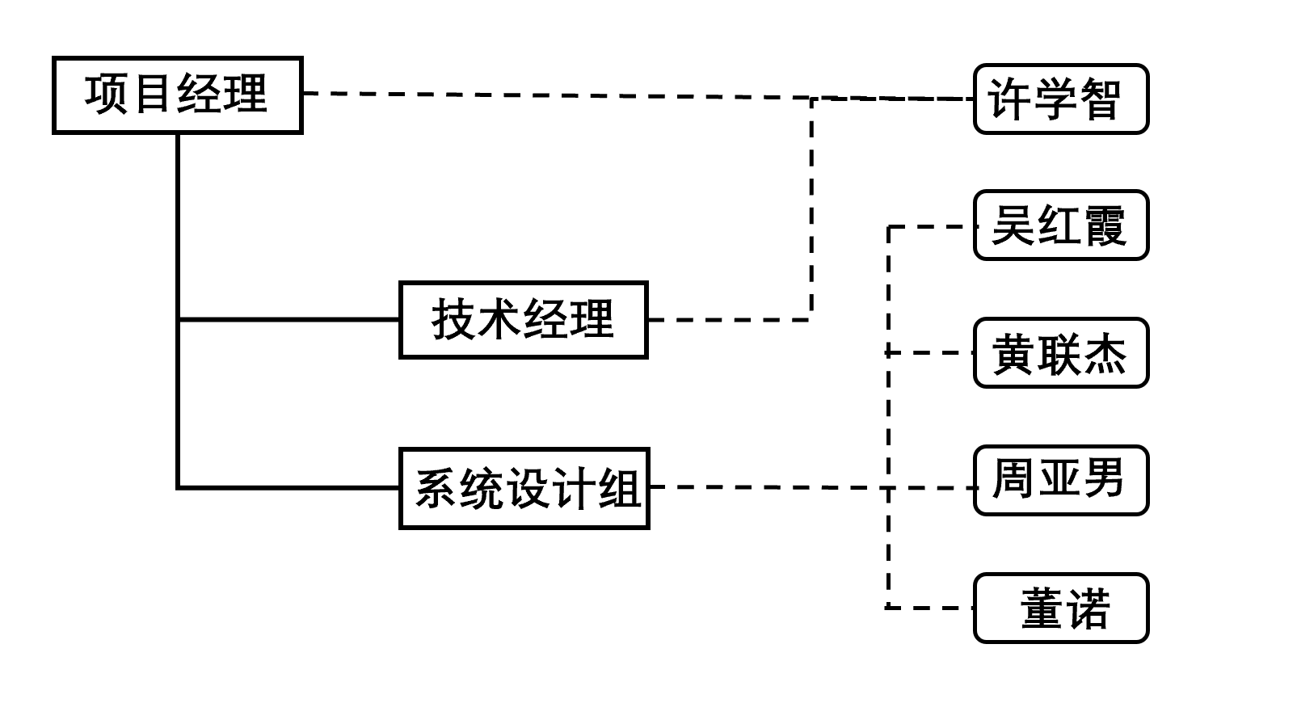

图1 项目组织结构示意图

**2、人员分工**

针对项目所研发的软件系统的系统设计阶段的相关工作内容，本项目组人员分工如下表所示。

表1 项目人员分工表

|  |  |  |  |  |
| --- | --- | --- | --- | --- |
| 学号 | 姓名 | 性别 | 角色 | 分工说明 |
| 2020131013 | 许学智 | 男 | 项目经理 | 项目管理、总体设计 |
| 2020131017 | 黄联杰 | 男 | 技术经理 | 技术管理、总体设计 |
| 2020131049 | 吴红霞 | 女 | 系统设计组 | 处理流程设计 |
| 2020131062 | 周亚男 | 男 | 系统设计组 | 逻辑架构设计 |
| 2020131019 | 董诺 | 男 | 系统设计组 | 功能结构设计 |

## 四、项目进度计划

针对项目所研发的软件系统的系统设计阶段的相关工作内容，以2022年4月30日作为项目启动时间，本项目各项工作任务的开始/结束时间进度计划和负责人员安排如下表所示。

表2 项目进度计划表

|  |  |  |  |  |  |
| --- | --- | --- | --- | --- | --- |
| 序号 | 工作任务 | 开始日期 | 结束日期 | 里程碑 | 负责人员 |
| 1 | 制定工作计划 | 2022-4-30 | 2022-5-2 | ★ | 许学智、吴红霞、黄联杰、周亚男、董诺 |
| 2 | 提交工作计划文档 | 2022-5-3 | 2022-5-8 | ★ | 许学智 |

|  |  |  |  |  |  |
| --- | --- | --- | --- | --- | --- |
| 3 | 软件系统总体设计 | 2022-5-8 | 2022-5-9 |  | 许学智、吴红霞、黄联杰、周亚男、董诺 |
| 3.1 | 软件系统处理流程设计 | 2022-5-9 | 2022-5-12 |  | 许学智、吴红霞、黄联杰、董诺 |
| 3.2 | 软件系统逻辑架构设计 | 2022-5-13 | 2022-5-14 |  | 周亚男 |
| 3.3 | 软件系统功能结构设计 | 2022-5-15 | 2022-5-17 |  | 黄联杰、周亚男、董诺 |
| 3.4 | 软件系统其它设计 | 2022-5-18 | 2022-5-19 |  | 周亚男、吴红霞 |
| 4 | 软件系统接口设计 | 2022-5-20 | 2022-5-23 |  | 许学智、黄联杰、周亚男 |
| 5 | 软件系统运行设计 | 2022-5-24 | 2022-5-27 |  | 许学智、吴红霞、周亚男、董诺 |
| 6 | 软件系统出错处理设计 | 2022-5-28 | 2022-5-30 |  | 黄联杰、周亚男、董诺 |
| 7 | 编制软件系统设计说明书文档 | 2022-6-1 | 2022-6-9 |  | 许学智、吴红霞、黄联杰、周亚男、董诺 |
| 8 | 提交软件需求规格说明书文档 | 2022-6-10 | 2022-6-10 |  | 许学智 |